调查
在宁静的海边，您与家人共享天伦之乐，眺望地平线。蔚蓝的太平洋水域，慵懒的河口和峭壁沟壑与清凉的深海水流交织在一起。
这就是近岸生态系统的世界。从加利福尼亚海岸到华盛顿、不列颠哥伦比亚，再向北穿过阿拉斯加，都能看到这样的景象。
但是，这些近岸生态系统和资源是如何应对其功能和健康所面临的越来越多的威胁的呢？科学家们需要新的线索和工具来评估我们近岸水域的健康状况。
答案从海獭开始。

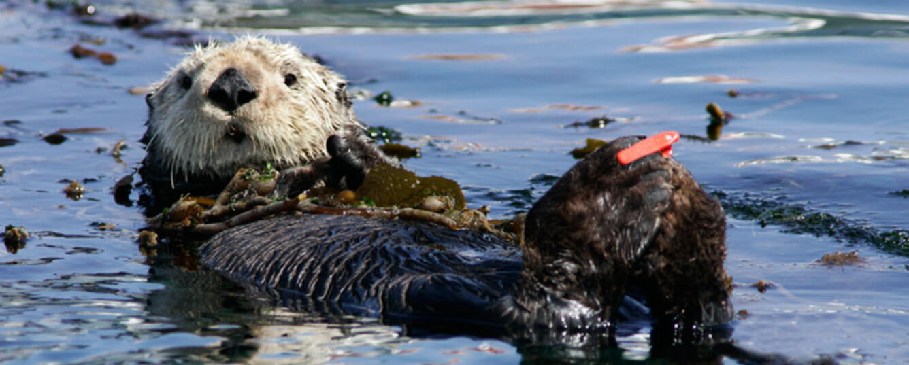

来源/使用： 公共领域。
(图片来源：蒙特雷湾水族馆，公共领域)
指示物种
海獭是帮助我们调查近岸状况的最佳指示物种。它们一生都生活在近岸水域，依靠海藻林和其他栖息地获取食物和住所，很少进入公海。但这种依赖性也意味着海獭会不断暴露在当地环境的任何污染或压力之下。如果近岸生态系统面临新的挑战，海獭很可能是我们发现问题的第一个迹象。
迹象已经出现。自一个世纪前禁止毛皮贸易以来，海獭一直受到保护，免受猎杀。现在，一些海獭种群数量充足且稳定，而另一些海獭种群要么在减少，要么在努力达到健康的数量。这些差异可以用海洋影响或人类对邻近景观的影响来解释吗？这些趋势说明了水獭海洋栖息地的质量如何--同样的栖息地支撑着我们的渔业和休闲水域？
这就是谜团所在，从加利福尼亚到阿拉斯加湾的 3000 英里海岸线就是我们的调查现场。来自政府机构、水族馆和大学的科学家们像侦探一样共同研究我们太平洋近岸水域的健康状况。

